Silový čtyřboj žáků 5. 12. 2018 Brno (BIGY tým)
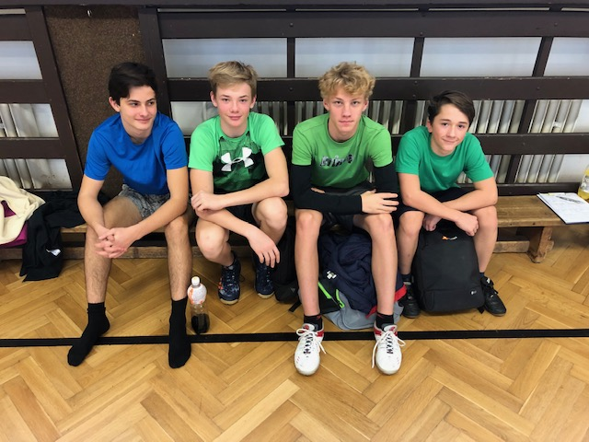
Lejdar Lukáš Galvas Matyáš Dvořáček Jan Prášek Václav
